Госжилинспекция обязала управляющую компанию произвести ремонт подъезда.
Жильцы дома №20 по ул. 50 лет Октября, с. Хлевное, обратились с заявлением в Государственную жилищную инспекцию, по вопросу ремонта подъезда дома.
Госжилинспекцией была проведена внеплановая выездная проверка, в ходе которой было установлено, что факты, изложенные в обращении, получили подтверждение.
В результате проведенной проверки установлено, что нарушены окрасочный и побелочные слои подъезда

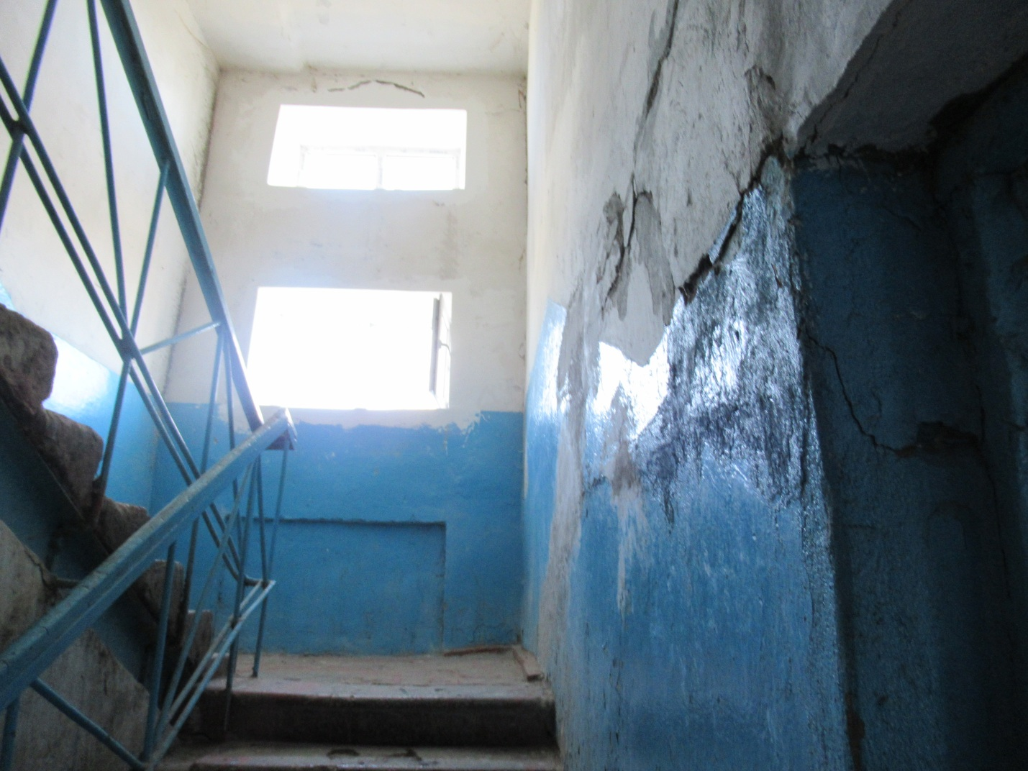
По результатам проверки управляющей компании АОР «НП ЖКХ «Хлевенское» было выдано предписание о проведении ремонта подъезда.
При проведении проверки исполнения предписания установлено, что АОР «НП ЖКХ «Хлевенское» вышеуказанное предписание исполнено в полном объеме. Произведен ремонт подъезда.

